1. Tampilkan seluruh data anggota yg menjadi admin
2. Tampilan seluruh data anggota yg tidak menjadi admin
3. Tampilkan id dan nama anggota yg belum pernah melakukan peminjaman
4. Tampilan id, nama, telp anggota yg pernah melakukan peminjaman
5. Tampilkan id, nama, telp anggota yg pernah melakukan peminjaman lebih dari 1x
6. Tampilkan nama, telp, alamat, tanggal pinjam dan tanggal kembali
7. Tampilkan nama, telp, alamat, tanggal pinjam dan tanggal kembali yang tanggal kembalinya ada di bulan juni
8. Tampilkan nama, telp, alamat, tanggal pinjam dan tanggal kembali yang tanggal pinjamnya ada di bulan mei
9. Tampilkan nama, telp, alamat, tanggal pinjam dan tanggal kembali yang tanggal pinjam dan tanggal kembalinya ada di bulan juni
10. Tampilkan nama, telp, alamat, tanggal pinjam dan tanggal kembali yang anggotanya beralamat di Bandung
11. Tampilkan nama, telp, alamat, tanggal pinjam dan tanggal kembali yang anggotanya beralamat di Bandung dan berjenis kelamin perempuan
12. Tampilkan nama, telp, alamat, tanggal pinjam, tanggal kembali, isbn dan qty, dimana jumlah qty lebih dari 1
13. Tampilkan nama, telp, alamat, tanggal pinjam, tanggal kembali, isbn, qty, judul buku, harga pinjam dan total harga (qty di kali harga pinjam)
14. Tampilkan nama anggota, telp anggota, alamat anggota, tanggal pinjam, tanggal kembali, isbn, qty, judul buku, nama penerbit, nama pengarang dan nama katalog
15. Tampilkan semua data katalog, judul buku, dimana semua data katalog mempunyai relasi ke data buku
16. Tampilkan semua data buku dan nama penerbit. Beserta data buku yang tidak mempunyai relasi ke data penerbit
17. Tampilkan ada berapa jumlah pengarang PG05 pada table buku
18. Tampilkan data buku yang harganya lebih dari 10000
19. Tampilkan seluruh data buku yang diterbitkan oleh Penerbit 01, dimana buku tersebut harus mempunyai qty lebih dari 10
20. Tampilkan seluruh data anggota yang baru ditambahkan pada bulan juni

**Jawaban Kuis Review MySQL**

1. SELECT * FROM admin

RIGHT JOIN anggota ON anggota.id_anggota = admin.id_anggota

WHERE admin.id_anggota IS NOT NULL

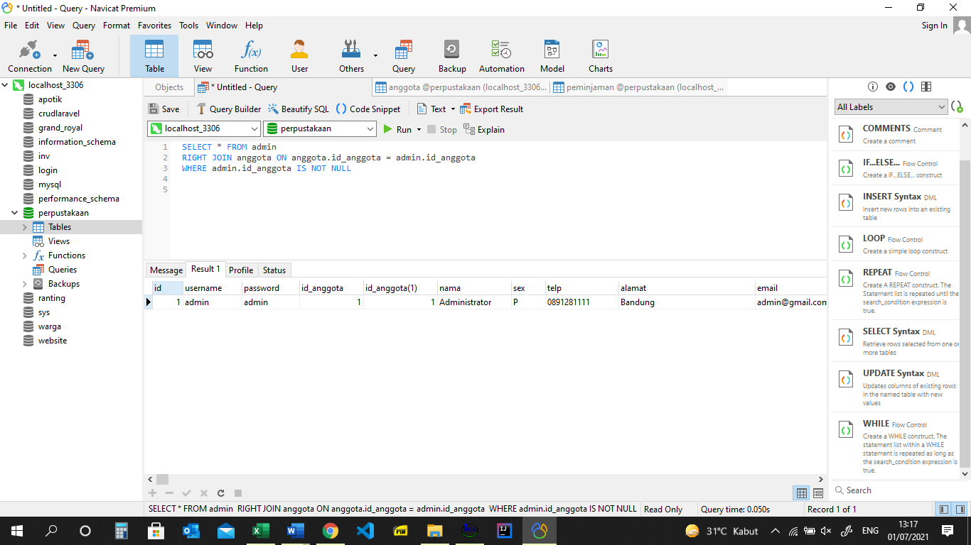

1. SELECT * FROM admin

RIGHT JOIN anggota ON anggota.id_anggota = admin.id_anggota

WHERE admin.id_anggota IS NULL

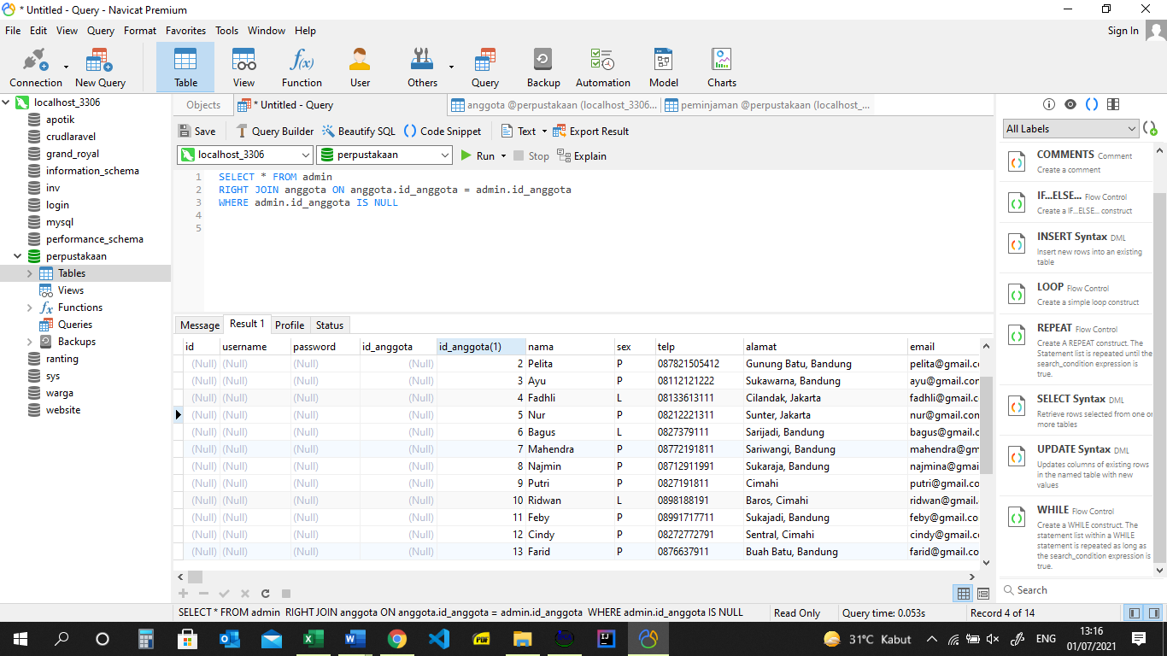

1. SELECT anggota.id_anggota, anggota.nama FROM peminjaman

RIGHT JOIN anggota

ON peminjaman.id_anggota = anggota.id_anggota

WHERE peminjaman.id_pinjam IS NULL

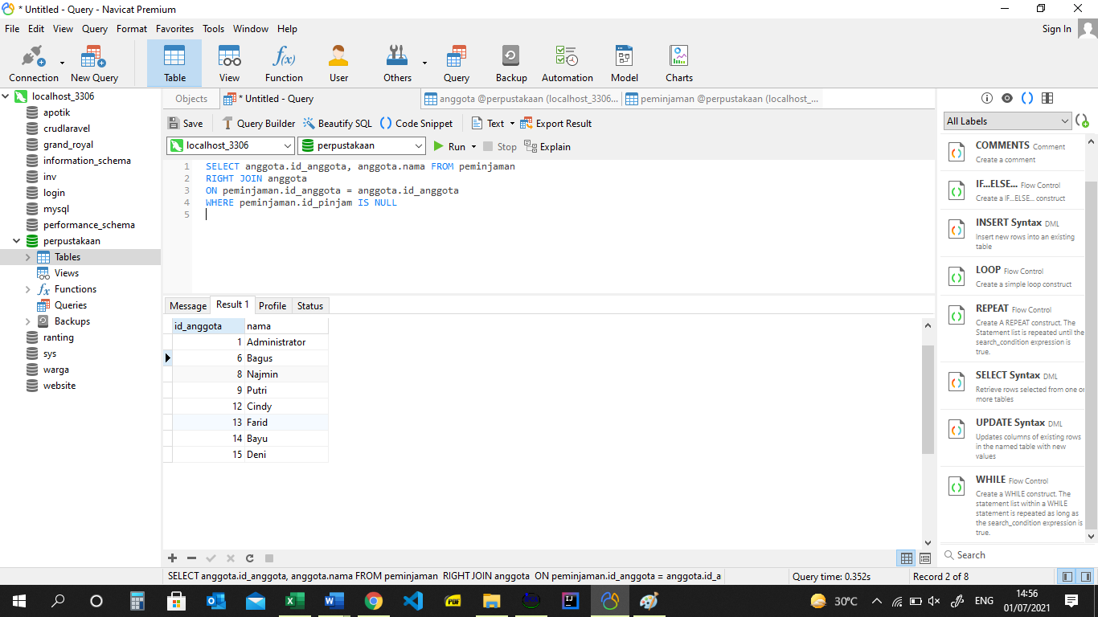

1. SELECT anggota.id_anggota, anggota.nama, anggota.telp FROM peminjaman

RIGHT JOIN anggota

ON peminjaman.id_anggota = anggota.id_anggota

WHERE peminjaman.id_pinjam IS NOT NULL

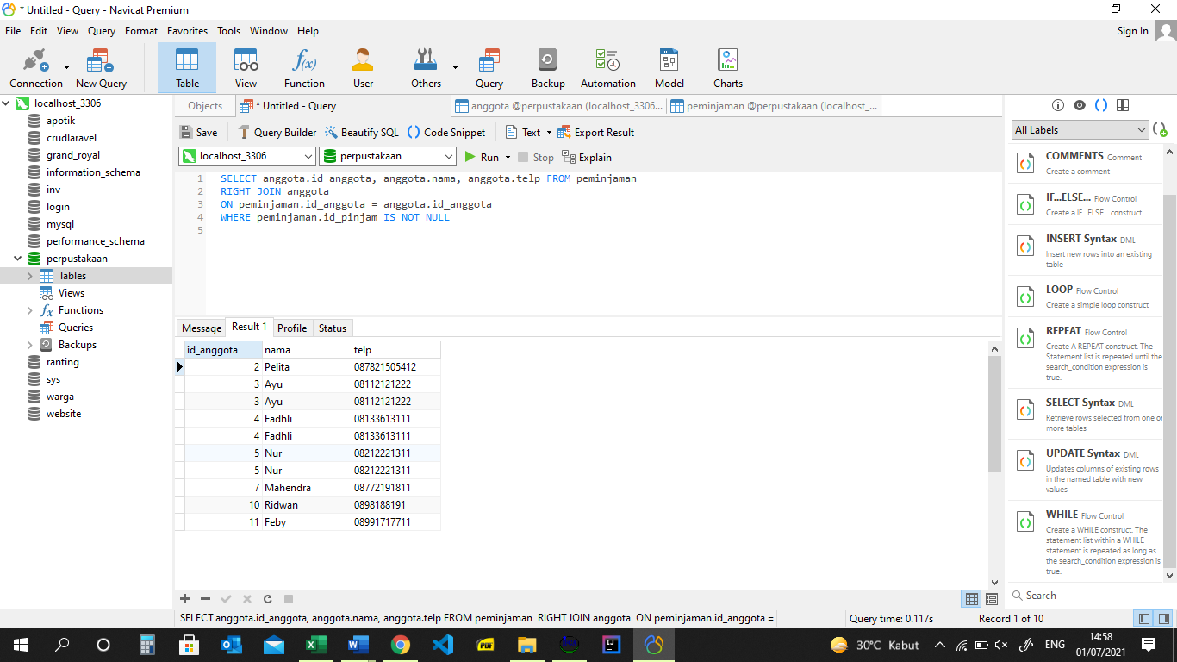

1. SELECT anggota.id_anggota, anggota.nama, anggota.telp FROM peminjaman

RIGHT JOIN anggota

ON peminjaman.id_anggota = anggota.id_anggota

WHERE peminjaman.id_pinjam IS NOT NULL

GROUP BY anggota.id_anggota

HAVING (COUNT(anggota.nama) > 1)

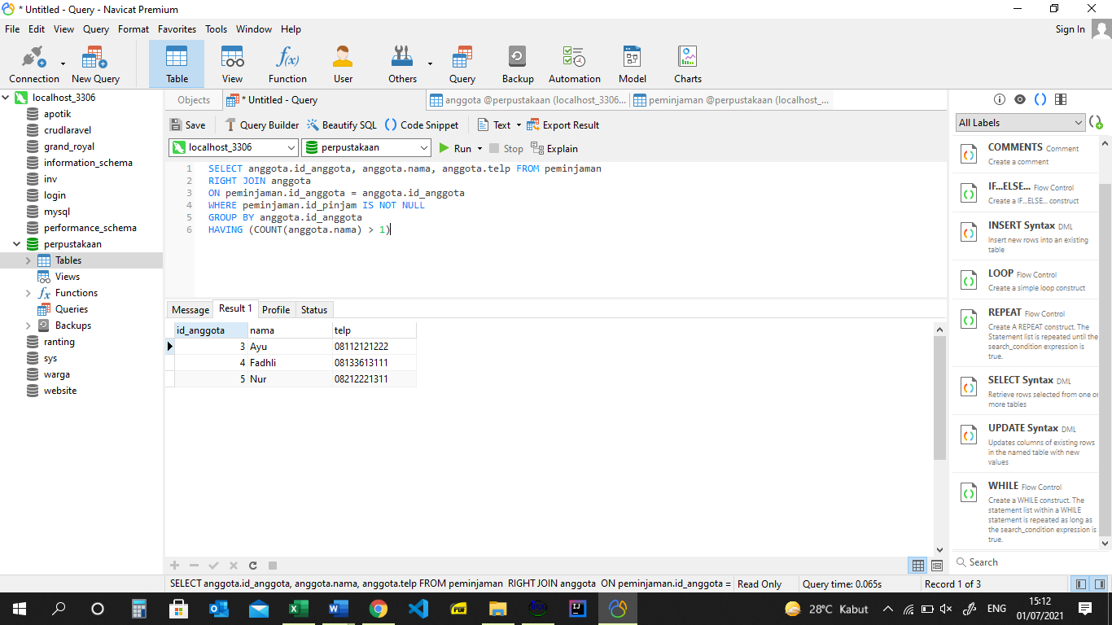

1. SELECT anggota.nama, anggota.telp, anggota.alamat, tgl_pinjam, tgl_kembali FROM peminjaman

JOIN anggota

ON peminjaman.id_anggota = anggota.id_anggota

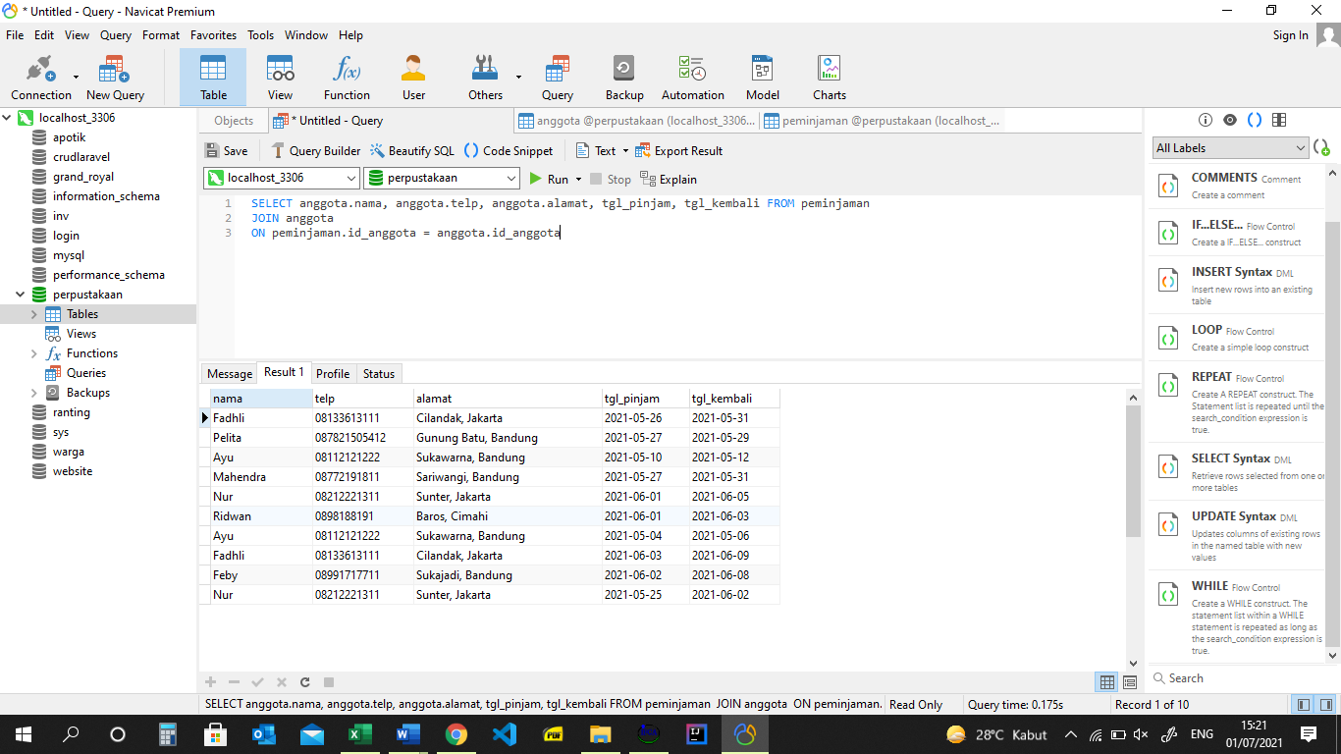

1. SELECT anggota.nama, anggota.telp, anggota.alamat, tgl_pinjam, tgl_kembali FROM peminjaman

JOIN anggota

ON peminjaman.id_anggota = anggota.id_anggota

WHERE tgl_kembali BETWEEN "2021-06-01" AND "2021-06-30"

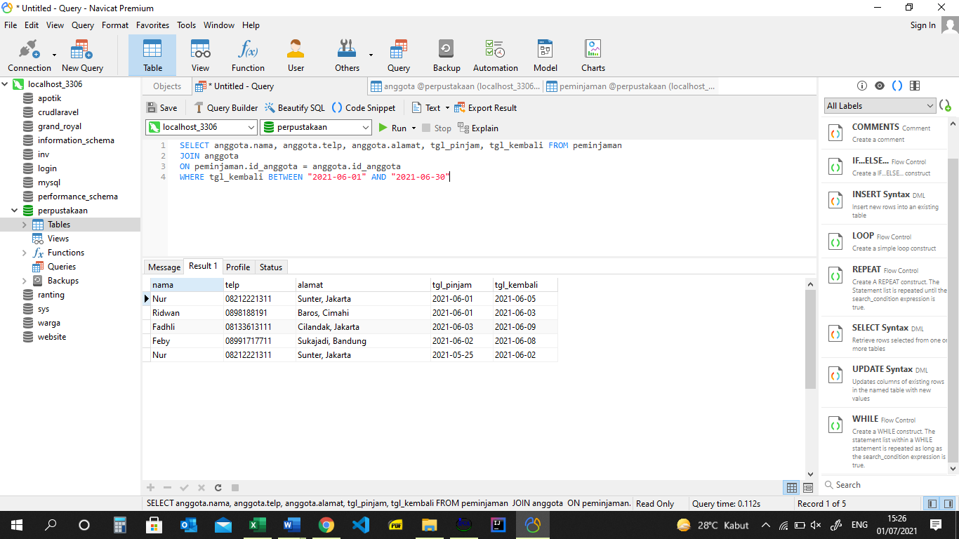

1. SELECT anggota.nama, anggota.telp, anggota.alamat, tgl_pinjam, tgl_kembali FROM peminjaman

JOIN anggota

ON peminjaman.id_anggota = anggota.id_anggota

WHERE tgl_pinjam BETWEEN "2021-05-01" AND "2021-05-31"

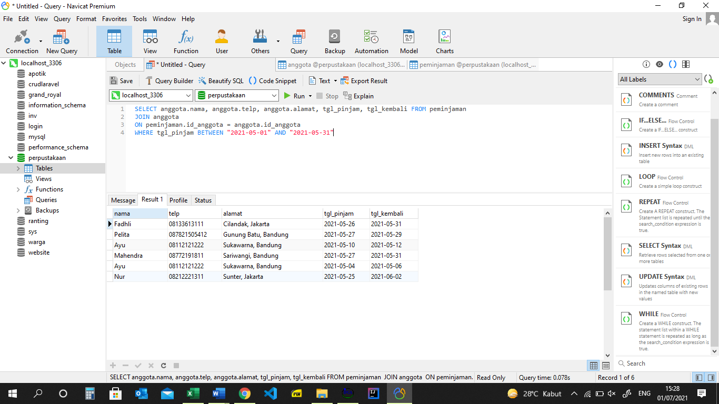

1. SELECT anggota.nama, anggota.telp, anggota.alamat, tgl_pinjam, tgl_kembali FROM peminjaman

JOIN anggota

ON peminjaman.id_anggota = anggota.id_anggota

WHERE tgl_pinjam BETWEEN "2021-06-01" AND "2021-06-30" AND tgl_kembali BETWEEN "2021-06-01" AND "2021-06-30"

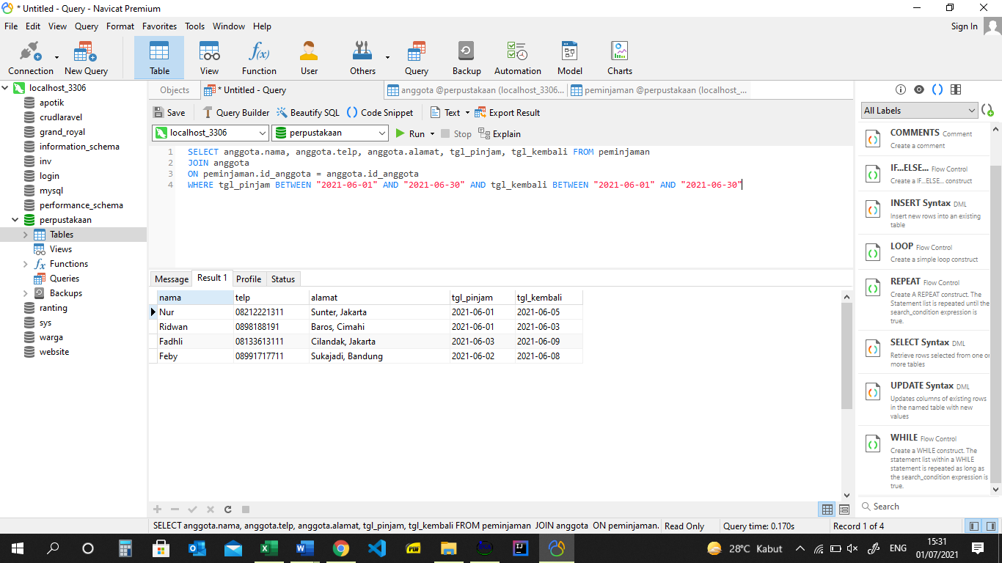

1. SELECT anggota.nama, anggota.telp, anggota.alamat, tgl_pinjam, tgl_kembali FROM peminjaman

JOIN anggota

ON peminjaman.id_anggota = anggota.id_anggota

WHERE anggota.alamat LIKE "%Bandung%"

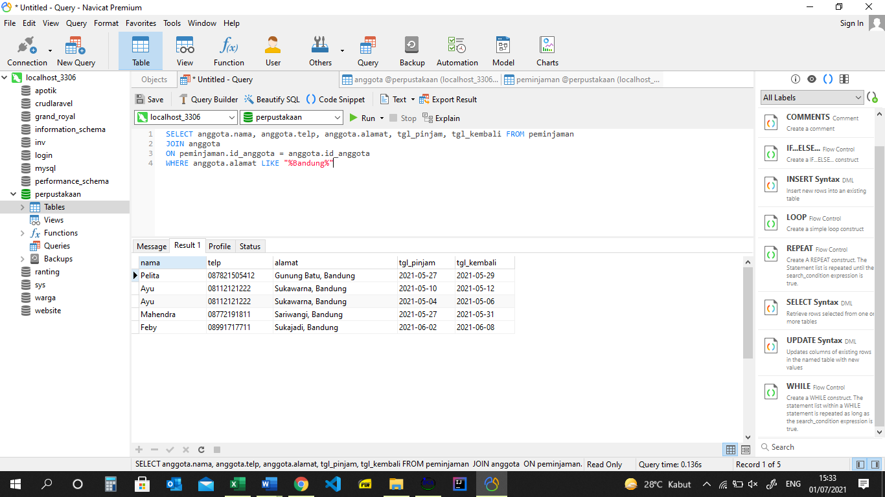

1. SELECT anggota.nama, sex, anggota.telp, anggota.alamat, tgl_pinjam, tgl_kembali FROM peminjaman

JOIN anggota

ON peminjaman.id_anggota = anggota.id_anggota

WHERE anggota.alamat LIKE "%Bandung%" AND anggota.sex = "P"

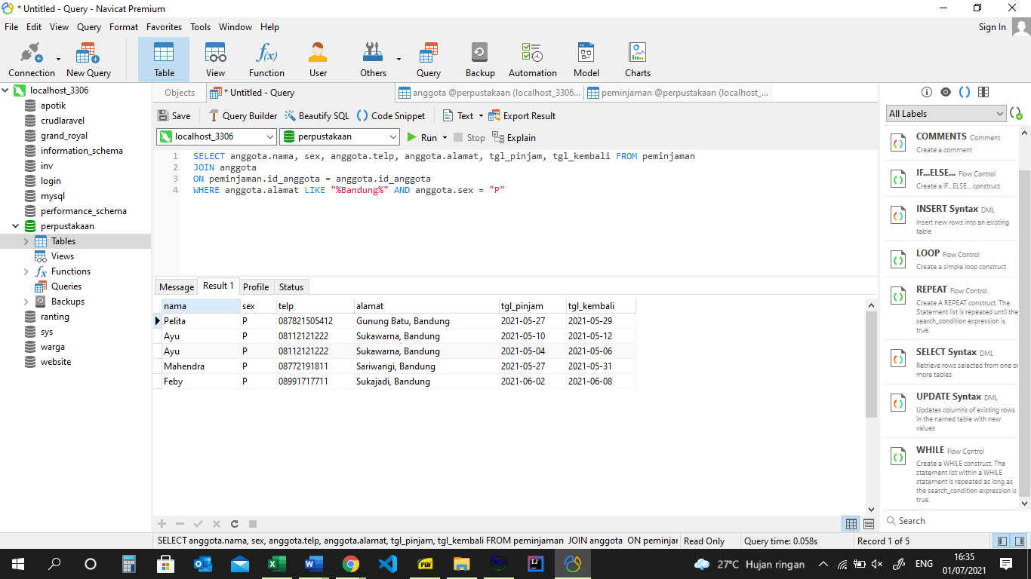

1. SELECT anggota.nama, anggota.telp, anggota.alamat, tgl_pinjam, tgl_kembali, buku.isbn, qty FROM peminjaman

JOIN anggota ON peminjaman.id_anggota = anggota.id_anggota

JOIN detail_peminjaman ON peminjaman.id_pinjam = detail_peminjaman.id_pinjam

JOIN buku ON detail_peminjaman.isbn = buku.isbn WHERE qty > 1

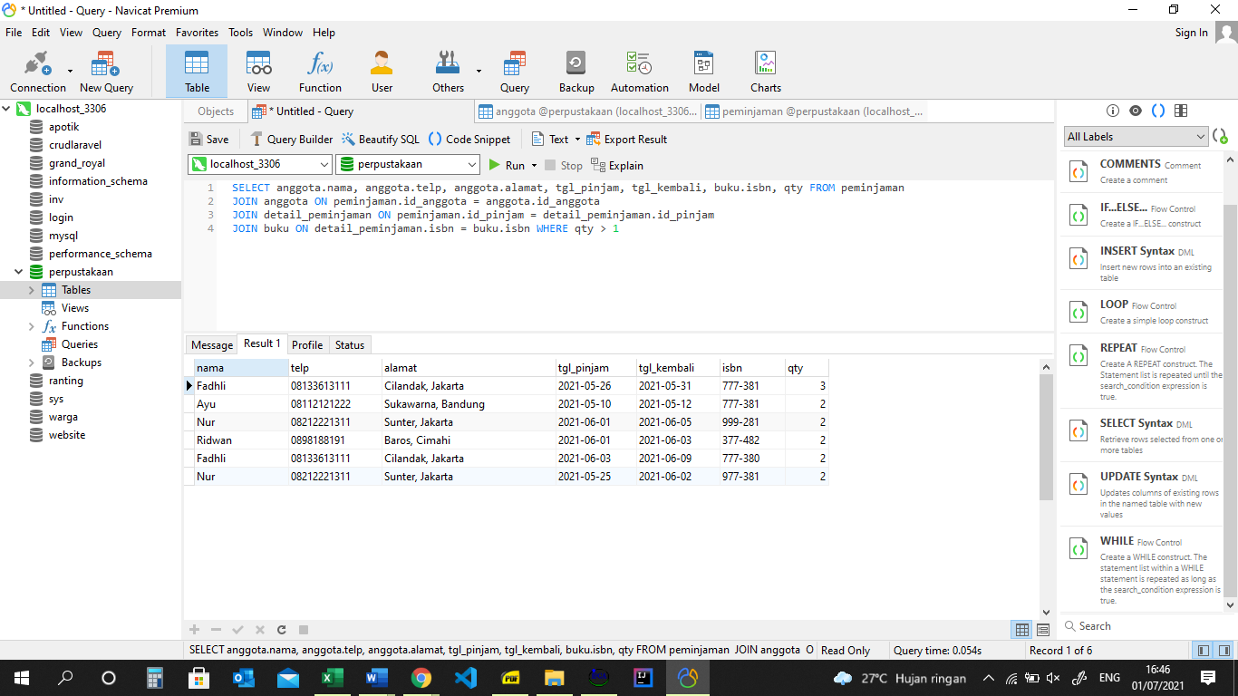

1. SELECT anggota.nama, anggota.telp, anggota.alamat, tgl_pinjam, tgl_kembali, buku.isbn, qty, judul, harga_pinjam,(qty*harga_pinjam) AS total_harga FROM peminjaman

JOIN anggota ON peminjaman.id_anggota = anggota.id_anggota

JOIN detail_peminjaman ON peminjaman.id_pinjam = detail_peminjaman.id_pinjam

JOIN buku ON detail_peminjaman.isbn = buku.isbn

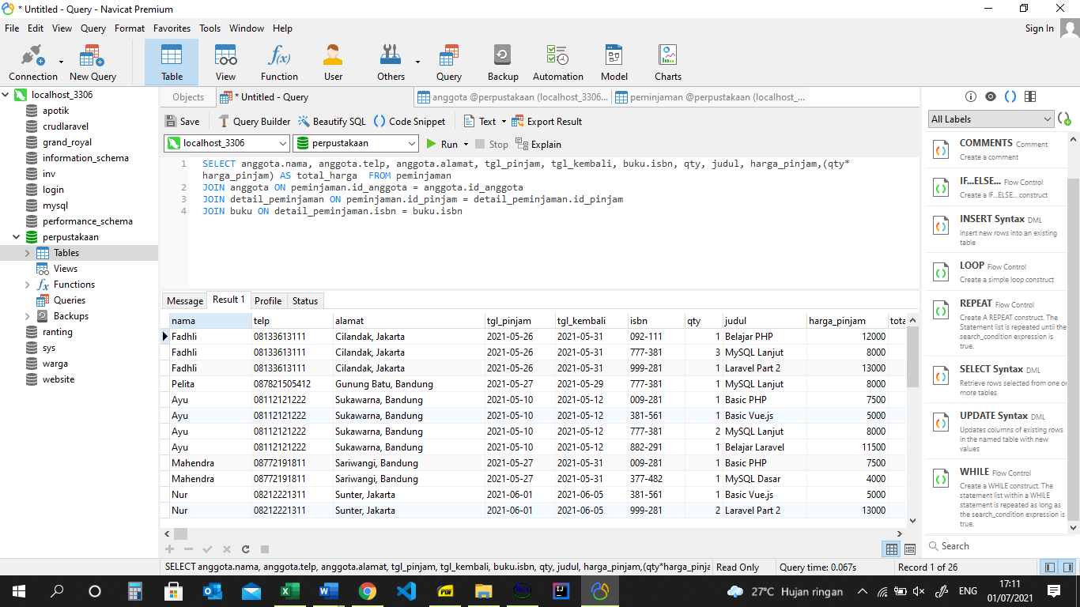

1. SELECT anggota.nama, anggota.telp, anggota.alamat, tgl_pinjam, tgl_kembali, buku.isbn, qty, judul, harga_pinjam, nama_penerbit, nama_pengarang, katalog.nama FROM peminjaman

JOIN anggota ON peminjaman.id_anggota = anggota.id_anggota

JOIN detail_peminjaman ON peminjaman.id_pinjam = detail_peminjaman.id_pinjam

JOIN buku ON detail_peminjaman.isbn = buku.isbn

JOIN penerbit ON BUKU.id_penerbit = penerbit.id_penerbit

JOIN pengarang ON buku.id_pengarang= pengarang.id_pengarang

JOIN katalog ON buku.id_katalog = katalog.id_katalog

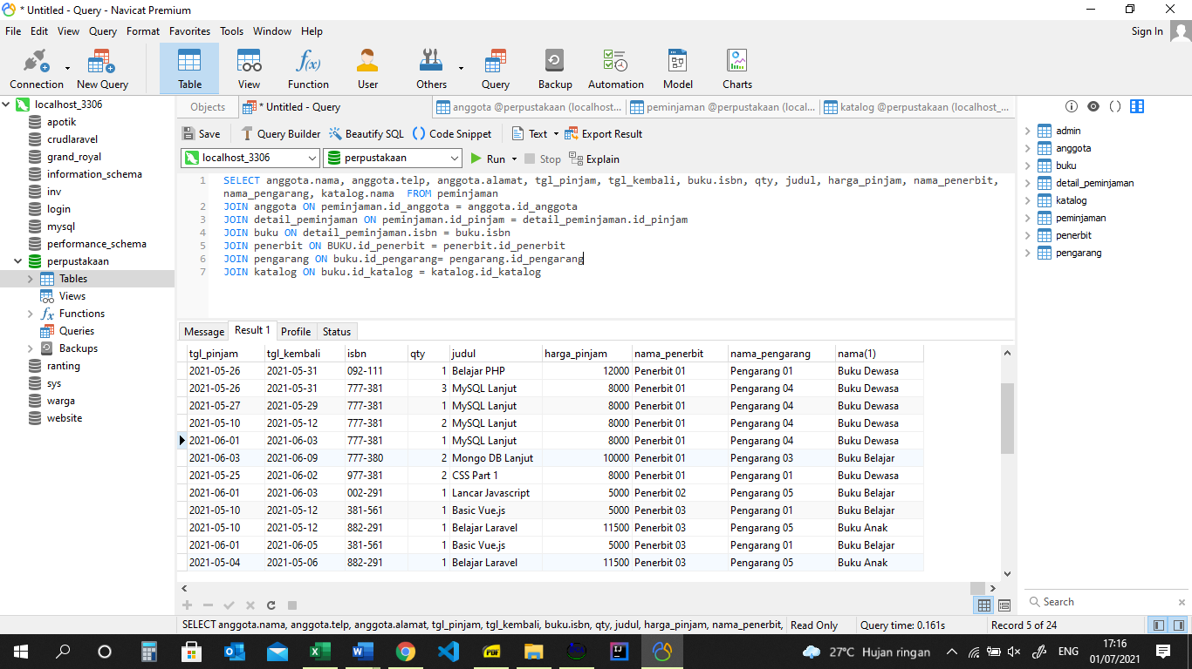

1. SELECT nama, judul FROM katalog RIGHT JOIN buku ON katalog.id_katalog = buku.id_katalog

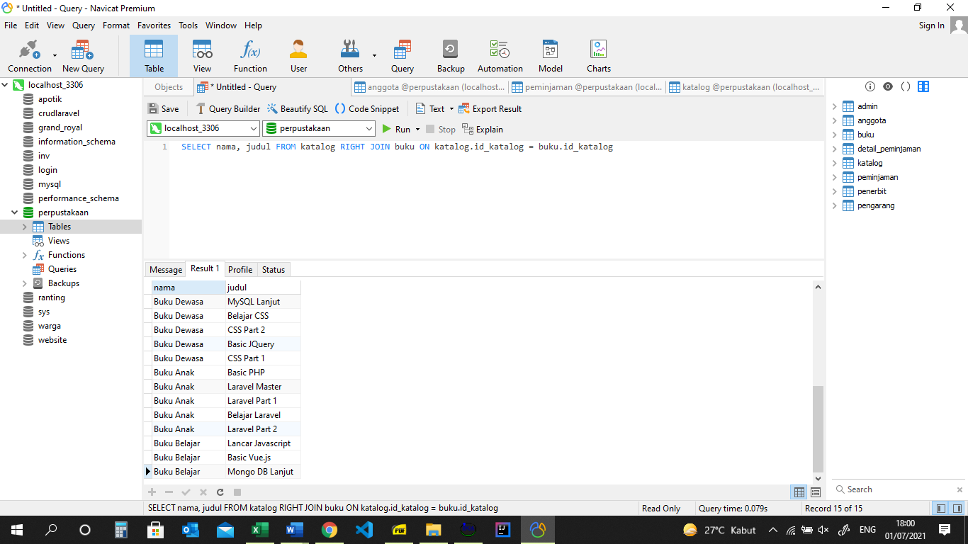

1. SELECT * FROM buku LEFT JOIN penerbit ON buku.id_penerbit = penerbit.id_penerbit

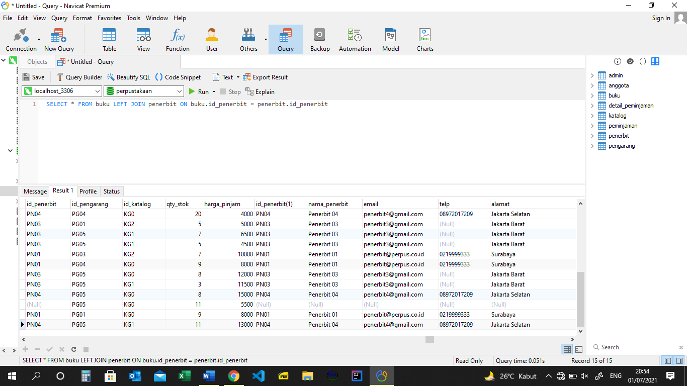

1. SELECT COUNT(id_pengarang) AS Jumlah_data FROM buku WHERE id_pengarang = "PG05"

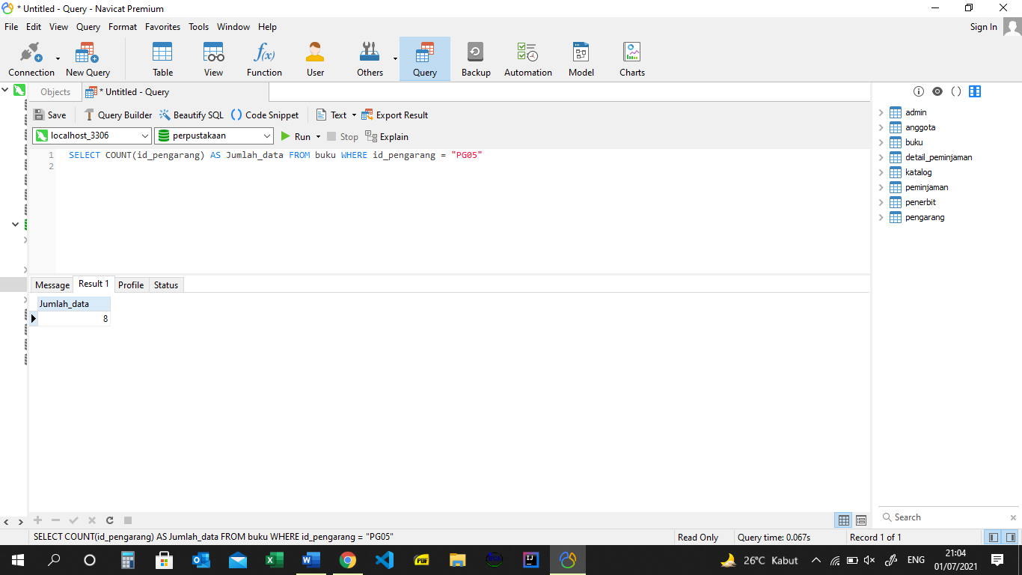

1. SELECT * FROM buku WHERE harga_pinjam > 10000

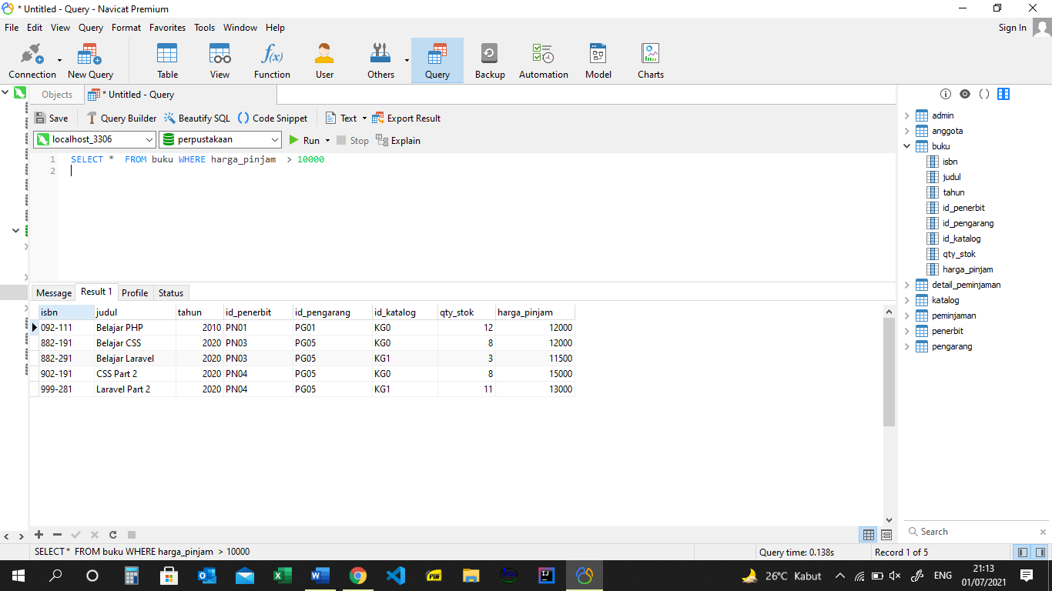

1. SELECT * FROM buku WHERE id_pengarang = "PG01" AND qty_stok > 10

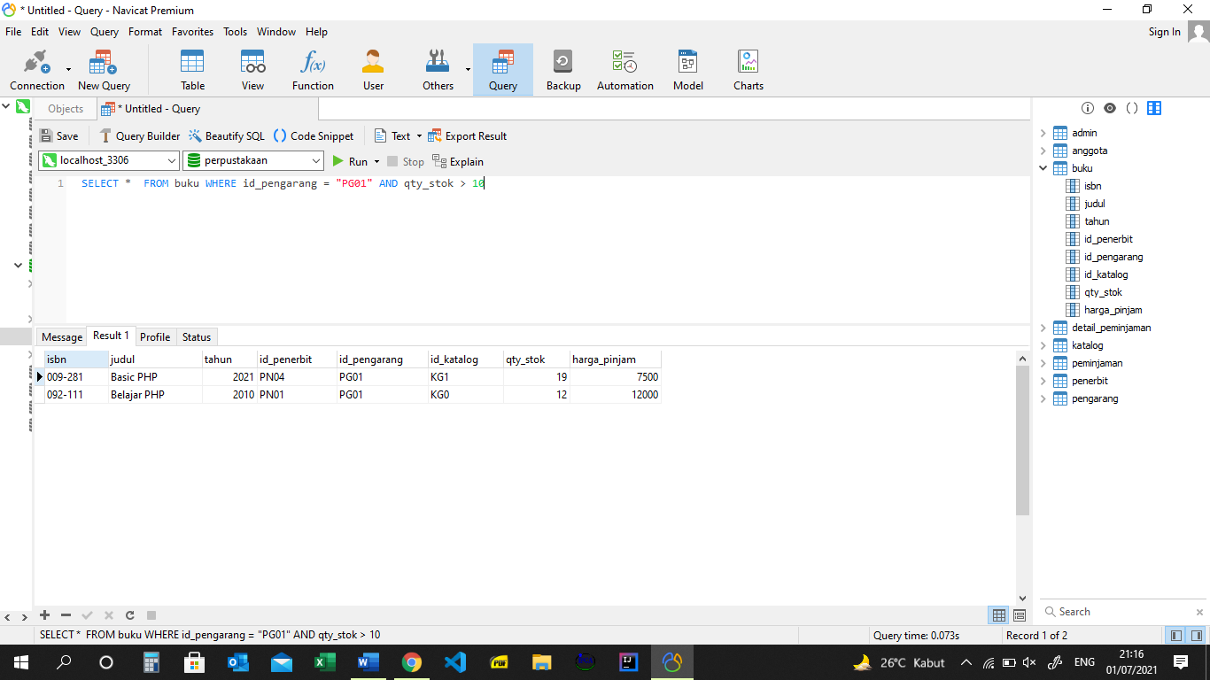

1. SELECT * FROM anggota WHERE tgl_entry >= "2021-06-01 00:00:00"

